Tecnológico de Monterrey
Campus Chihuahua
Escuela de Ingeniería y Ciencias
Automatización industrial · Reto
AquaHuerto Escolar
Reporte técnico de implementación de un sistema de riego inteligente con ESP32, Raspberry Pi, monitoreo IoT y modelo predictivo
Equipo 2
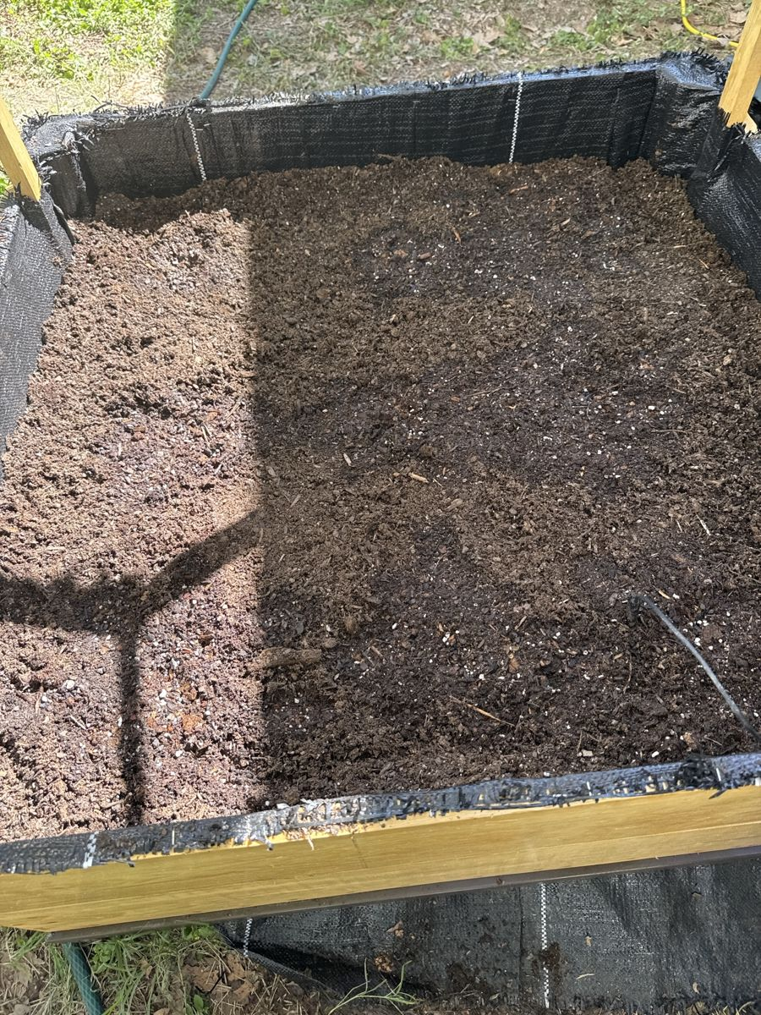

Integrantes
Jaime Santiago Galaviz Reaza
Victor Manuel Palicio Torres
Eyra Cristal Garcia

Chihuahua, Chihuahua, 2 de noviembre de 2026

Resumen
AquaHuerto Escolar es un sistema de riego automatizado para un cajón de cultivo de 1 × 1 m instalado en la Escuela Primaria Federal Belisario Domínguez, en Chihuahua. Un microcontrolador ESP32 mide la humedad volumétrica del suelo (sensor EC-5), el nivel del tinaco (ultrasónico PING))), la temperatura y la humedad del aire (DHT22) y el caudal (YF-S201), y controla una bomba de 12 V y una electroválvula normalmente cerrada. Las decisiones de riego se basan en umbrales agronómicos derivados de FAO-56 y de la capacidad de campo del sustrato, se aplican por dosis con espera de infiltración y se complementan con un modelo predictivo de mínimos cuadrados recursivos que aprende la respuesta del suelo al riego y su velocidad de secado. Una Raspberry Pi recibe la información por MQTT, la almacena en SQLite y la presenta en un dashboard de diez páginas. El sistema opera en producción desde el 21 de octubre de 2026; las pruebas físicas incluyen riegos por volumen de hasta 2.8 L, un autodiagnóstico en la placa de 51/51 pruebas y una prueba de campo de 28/28. Este documento describe la arquitectura, la implementación, los resultados, las mejoras de confiabilidad realizadas tras la puesta en marcha y los pendientes para considerar el sistema validado.
Palabras clave: riego inteligente, ESP32, IoT, MQTT, humedad volumétrica, FAO-56, mínimos cuadrados recursivos.

Índice
Resumen 2
Índice 2
1. Introducción 4
1.1 Objetivo general 4
1.2 Objetivos específicos 4
2. Marco teórico 4
2.1 Humedad volumétrica y necesidades hídricas 4
2.2 Sensores 5
2.3 Comunicación y estimación en línea 5
3. Descripción general del sistema 5
4. Sistema hidráulico 6
5. Sistema eléctrico y electrónico 8
6. Sensores y calibraciones 9
6.1 Humedad del suelo (EC-5) 9
6.2 Nivel del tinaco (PING))) 10
6.3 Ambiente y caudal 10
7. Firmware del ESP32 11
7.1 Modos de operación 11
7.2 Protecciones 11
7.3 Filtrado de lecturas 11
7.4 Modelo predictivo 12
8. Servidor y dashboard 12
9. Pruebas y resultados 15
10. Documentación de operación y monitoreo remoto 16
11. Dificultades y soluciones 16
12. Limitaciones y trabajo futuro 17
13. Conclusiones 17
Referencias 18

1. Introducción
La agricultura concentra alrededor del 72 % de las extracciones mundiales de agua dulce (FAO, 2021), por lo que aplicar el agua solo cuando el cultivo la necesita es una medida directa de sostenibilidad. En un huerto escolar el riego suele depender de horarios fijos o de que una persona esté disponible, lo que provoca exceso o falta de agua, bombas que operan sin nivel suficiente y poca información para el mantenimiento.
Las revisiones recientes describen sistemas de riego inteligente que combinan sensores de humedad, variables ambientales, controladores embebidos y comunicación IoT para decidir con base en las condiciones reales del cultivo (Moustafa et al., 2026), incluso alimentados con energía solar y comunicados por MQTT (Al Mamun et al., 2025). AquaHuerto Escolar aplica ese enfoque a escala de un prototipo escolar: el control es local y sigue funcionando sin internet, mientras que el servidor y el dashboard agregan registro, supervisión y análisis.

1.1 Objetivo general
Diseñar, construir y poner en operación un sistema de riego automatizado y supervisado para un huerto escolar que riegue según la humedad medida del suelo, proteja el equipo ante fallas y registre su operación para el análisis y la mejora continua.

1.2 Objetivos específicos
- Medir humedad volumétrica del suelo, nivel del tinaco, temperatura, humedad relativa y caudal.
- Implementar tres modos de operación (MANUAL, AUTOMÁTICO e IA) con umbrales por cultivo y etapa.
- Proteger la bomba y la instalación con enclavamientos, límites de volumen y un supervisor independiente.
- Comunicar el ESP32 con un servidor mediante MQTT con confirmación de cada comando.
- Almacenar el historial y presentarlo en un dashboard accesible desde la red local.
- Documentar la operación y el mantenimiento mediante manuales de usuario.

2. Marco teórico

2.1 Humedad volumétrica y necesidades hídricas
La humedad volumétrica (θ, %VWC) es el volumen de agua por unidad de volumen de suelo. Entre la capacidad de campo (FC), el agua que el suelo retiene tras drenar, y el punto de marchitez permanente (WP) se encuentra el agua útil para la planta. FAO-56 calcula la evapotranspiración del cultivo como ETc = Kc · ET0, donde ET0 es la evapotranspiración de referencia y Kc el coeficiente del cultivo según su etapa, y define una fracción p de agotamiento permisible antes de que el cultivo sufra estrés (Allen et al., 1998). Con esos parámetros se obtienen los umbrales de riego de cada cultivo y etapa.

2.2 Sensores
El EC-5 es un sensor capacitivo que entrega un voltaje proporcional a la permitividad del suelo, la cual depende del contenido de agua (METER Group, s.f.). El PING))) mide distancia por el tiempo de vuelo de un pulso ultrasónico (Parallax, s.f.), el DHT22 entrega temperatura y humedad relativa por un bus digital de un hilo (Aosong Electronics, s.f.) y el YF-S201 genera pulsos con un sensor de efecto Hall proporcionales al caudal.

2.3 Comunicación y estimación en línea
MQTT es un protocolo de publicación y suscripción ligero, adecuado para dispositivos con recursos limitados (OASIS, 2014). Para el modelo predictivo se utilizan mínimos cuadrados recursivos (RLS), que actualizan los coeficientes de una regresión lineal con cada nueva observación sin almacenar todo el historial (Haykin, 2014).

3. Descripción general del sistema
El sistema se organiza en tres caminos: el agua, que va del tinaco al cajón; la energía, que va del panel solar a las cargas; y los datos, que van de los sensores al dashboard (Figura 1). El ESP32 es el único elemento que decide y acciona: si la Raspberry Pi o la red fallan, el riego continúa con las reglas locales.
Figura 1
Arquitectura del sistema: los tres caminos del agua, la energía y los datos
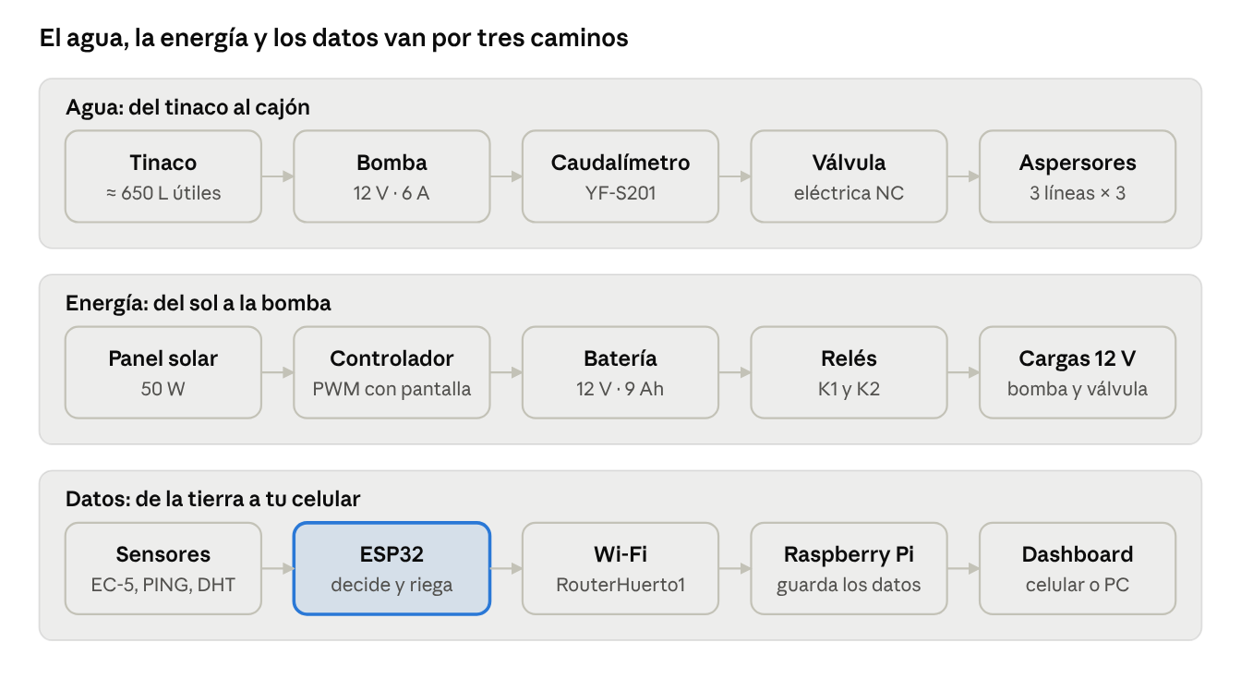
Nota. Elaboración propia.
Figura 2
Cajón de cultivo de 1 × 1 m con la mezcla de sustrato instalada
Nota. Fotografía del equipo, 21 de octubre de 2026.
Tabla 1
Datos generales de la instalación
Concepto | Valor
Ubicación | Escuela Primaria Federal Belisario Domínguez, Chihuahua (28.659830, −106.074051)
Cajón de cultivo | 1.00 × 1.00 m, 37.5 cm de sustrato (375 L); 1 punto de %VWC ≈ 3.75 L
Sustrato | Peat moss, tierra negra y perlita (≈ 74/19/7 % en volumen); FC ≈ 48 %, WP ≈ 16 % (estimados)
Cultivo configurado | Frijol en establecimiento; óptima 39 %VWC
Tinaco | Ø ≈ 0.90 m; ≈ 6.3 L por cm; capacidad útil estimada ≈ 650 L
Energía | Panel de 50 W, controlador PWM y batería SLA de 12 V y 9 Ah
En operación | Desde el 21 de octubre de 2026, en modo AUTOMÁTICO

4. Sistema hidráulico
El agua sale del tinaco por una salida de ½" con válvula de esfera, pasa por la bomba de diafragma de 12 V, el caudalímetro y la electroválvula normalmente cerrada, sube por la línea principal de tubo PPR de 20 mm y se reparte en una cruz hacia tres mangueras con tres microaspersores cada una. La red se modeló en EPANET 2.2 (Rossman et al., 2020) con un caudal impuesto de 30 L/h por aspersor (4.5 L/min en total); el modelo corrió sin fallas (71 verificaciones correctas y 3 avisos), aunque sus resultados son preliminares porque la curva de la bomba es provisional.
Figura 3
Modelo hidráulico en EPANET: tinaco, bomba, caudalímetro, electroválvula, subida vertical y tres laterales con nueve aspersores
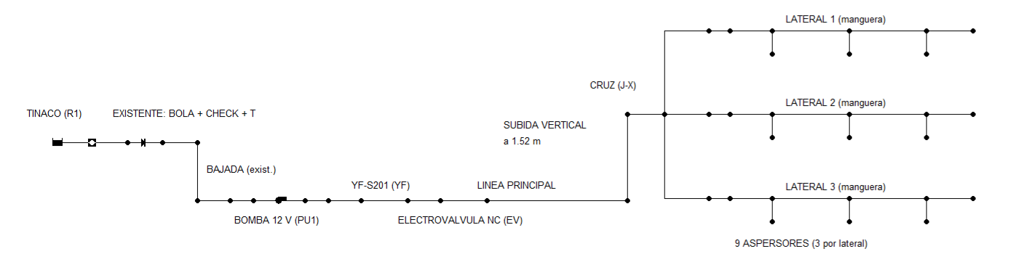
Nota. Elaboración propia en EPANET 2.2.
Figura 4
Salida de ½" del tinaco con la válvula de esfera
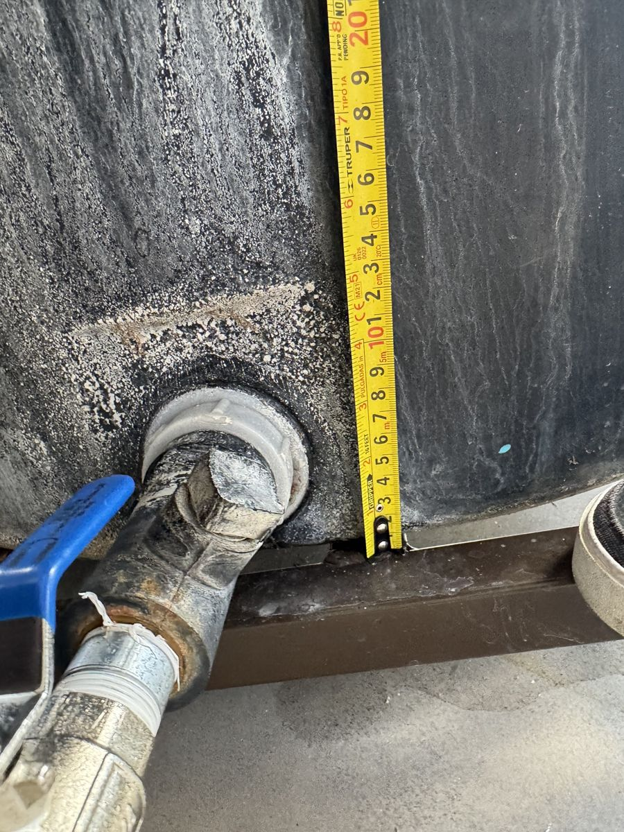
Nota. Fotografía del equipo, 13 de octubre de 2026.
Tabla 2
Caudal medido por el YF-S201 en distintas fechas
Fecha | Caudal | Observación
9 oct | 3.5–4.5 L/min | Banco de pruebas, tras ~4 s de cebado
12 oct | ≈ 2.3 L/min | Primer riego en el huerto (0.773 L en 20.5 s)
14 oct | ≈ 1.7 L/min | Riegos por meta de 2.80 y 1.40 L
21 oct | ≈ 3.0 L/min | Prueba final: 2.051 L en 42.8 s
Nota. Volúmenes calculados por pulsos (450 pulsos/L); el caudalímetro aún no se calibra con recipiente graduado.

5. Sistema eléctrico y electrónico
La electrónica se aloja en un gabinete plástico junto a la batería y el controlador solar (Figura 5). El ESP32 se monta en una placa de expansión y acciona un módulo de dos relevadores optoacoplados: K1 para la bomba y K2 para la electroválvula, ambos por los contactos COM → NO, de modo que ante una falla de alimentación las cargas quedan apagadas.
Figura 5
Gabinete: ESP32 y relevadores, batería y controlador solar
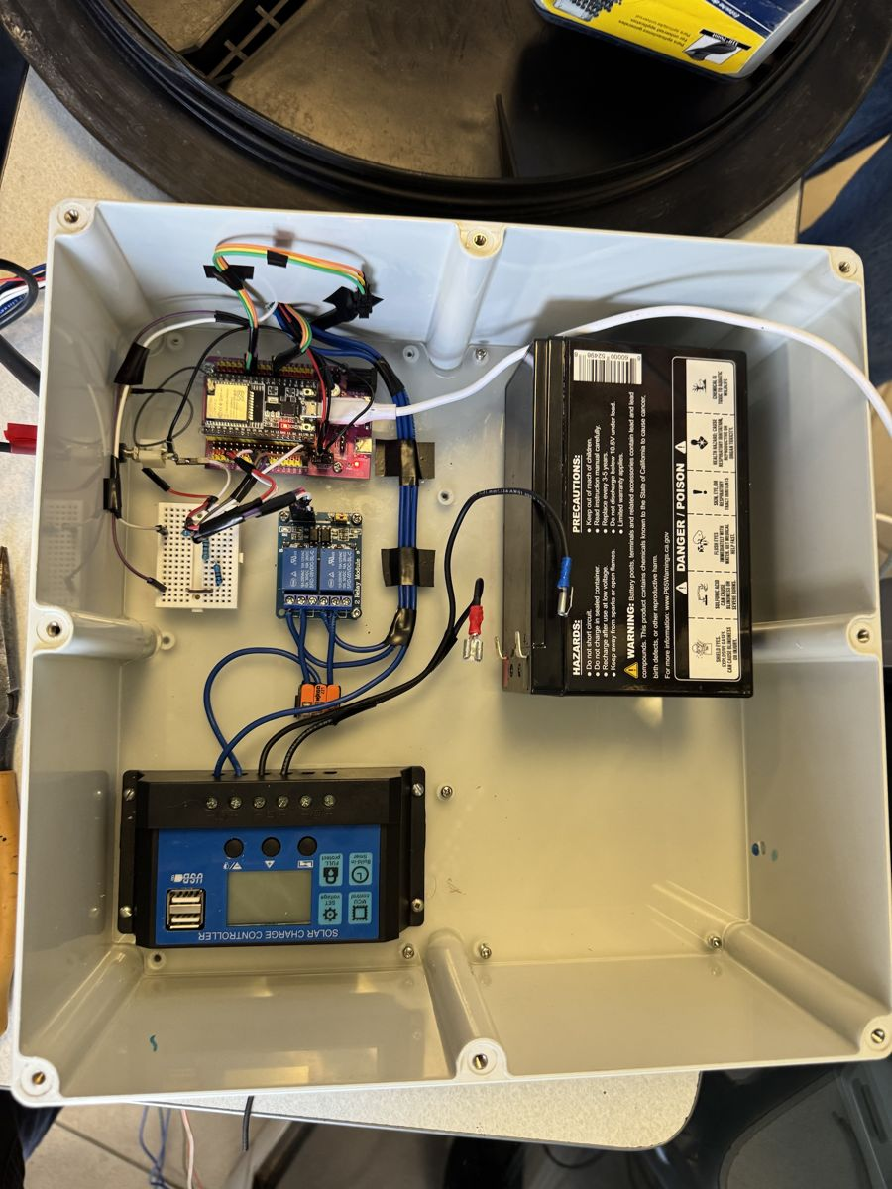
Nota. Fotografía del equipo, 13 de octubre de 2026.
Tabla 3
Asignación de pines del ESP32
Función | GPIO | Detalle
Relevador de la bomba (IN1) | 26 | Activo en bajo
Relevador de la electroválvula (IN2) | 27 | Activo en bajo
Caudalímetro YF-S201 | 19 | Contador de pulsos por hardware (PCNT), filtro de 10 µs
Ultrasónico PING))) | 18 | Un solo pin de señal; divisor 1 kΩ / 2 kΩ
DHT22 | 4 | Bus digital de un hilo
EC-5, excitación | 25 | Pulso de 10 ms
EC-5, señal | 34 | ADC1, atenuación de 12 dB, 1 MΩ a tierra

Figura 6
Módulo de dos relevadores SRD-05VDC-SL-C utilizado para la bomba y la electroválvula
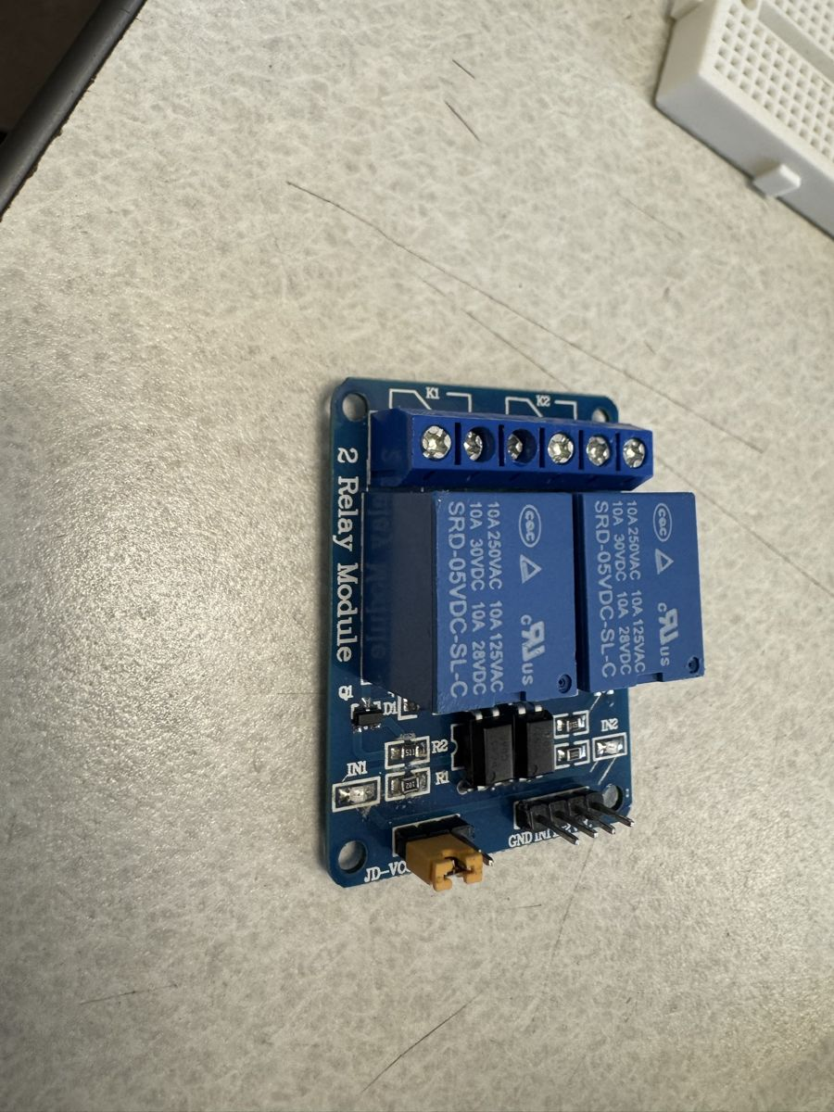
Nota. Fotografía del equipo durante las pruebas de banco.
El relevador SRD admite 3 A con cargas inductivas a 28 VDC y la bomba consume 6 A nominales, por lo que la etapa de potencia actual no se considera definitiva. Se observaron reinicios del ESP32 al conmutar la bomba; se mitigaron por software (separación de 1.5 s entre la apertura de la válvula y el arranque de la bomba) y quedan pendientes diodos de rueda libre, un capacitor de 470–1000 µF en la alimentación, un relevador automotriz de 30/40 A y fusibles.

6. Sensores y calibraciones

6.1 Humedad del suelo (EC-5)
La calibración experimental de la Actividad 2.2 relacionó el voltaje con la fracción de agua de mezclas de tierra y agua (R² = 0.945, válida de 360 a 870 mV):
s = 0.08146067 · mV − 23.932584
Como esa calibración expresó el agua respecto al volumen de tierra más agua, el firmware convierte el resultado a humedad volumétrica estándar, que es la que usan FAO-56 y la capacidad de campo:
θ = s / (1 − s)
El sensor se lee cada 5 minutos (con más frecuencia cuando hace calor o el aire está seco). En campo marcó cerca de 375 mV al aire y entre 515 y 600 mV en el sustrato.

6.2 Nivel del tinaco (PING)))
La distancia se calcula con la velocidad del sonido corregida por temperatura y el nivel se obtiene entre las referencias de tinaco vacío (117 cm) y lleno (12 cm):
d = t · (331.3 + 0.606 · T) / 2 Nivel % = (117 − d) / (117 − 12) · 100
Figura 7
Sensor PING))) en su caja acrílica sobre la tapa del tinaco
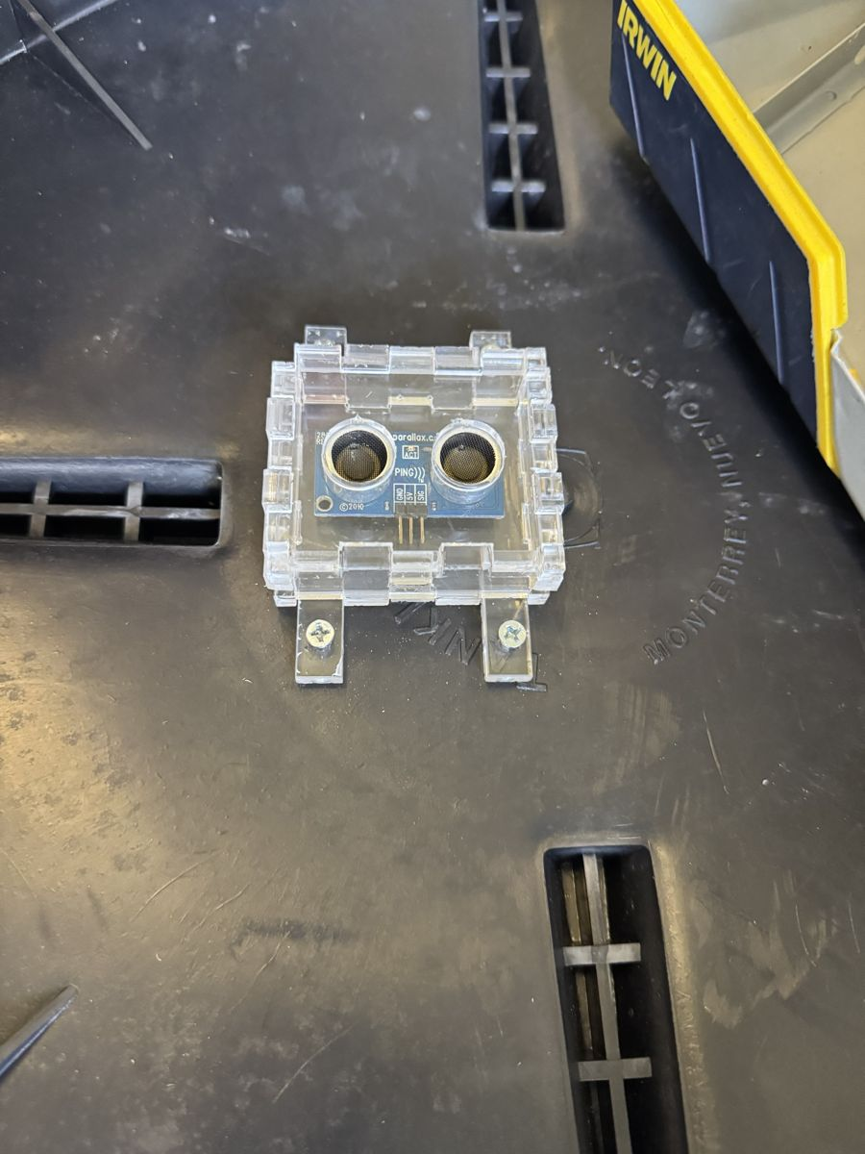
Nota. Fotografía del equipo, 13 de octubre de 2026.

6.3 Ambiente y caudal
El DHT22 se usa para el déficit de presión de vapor (VPD), que alimenta el modelo de secado. El YF-S201 convierte pulsos a litros con un factor provisional de 450 pulsos/L y protege la bomba: sin pulsos durante 45 s con la bomba encendida (NO_FLOW), caudal mayor a 8 L/min (FLOW_HIGH) o pulsos con todo apagado, que indicarían una fuga o un contacto pegado.

7. Firmware del ESP32
El firmware riego-2.0.0 está escrito en C sobre ESP-IDF 6.0.2 (Espressif Systems, 2026), con 25 módulos y alrededor de 7 900 líneas. Usa tareas de FreeRTOS para control, sensores, clima y consola, y una máquina de estados pura que también se compila y prueba en la computadora. Los parámetros (~75) se validan por rangos y se guardan en memoria no volátil.

7.1 Modos de operación
Tabla 4
Modos de operación
Modo | Quién decide | Comportamiento
MANUAL | El usuario | Riego por litros o hasta una humedad meta; no riega solo. El riego manual solo se acepta en este modo.
AUTOMÁTICO | Reglas del ESP32 | Riega si la humedad baja de la óptima menos la histéresis (2 pp), confirmado con dos lecturas, en las ventanas 06:00–09:00 y 18:00–20:00, nunca de 11:00 a 16:00 ni con más de 35 °C. Dosis de 1.5 L con 15 min de infiltración, hasta 5 dosis (7.5 L).
IA | Modelo predictivo | Todo lo anterior, más dosificación según el plan del modelo y aplazamiento por lluvia solo si la lluvia prevista cubre el déficit.
Nota. En los tres modos: emergencia de 1.5 L a cualquier hora si la humedad cae bajo el umbral crítico (máximo una cada 4 h), máximo diario de 30 L y ningún riego al arrancar.

7.2 Protecciones
- Arranque seguro: salidas inactivas antes que nada; tras un reinicio se restaura el modo sin regar.
- Enclavamiento: nunca bomba con válvula cerrada; 1.5 s entre válvula y bomba al abrir y al cerrar.
- Supervisor independiente: tope absoluto de bomba de 5.5 min y corte si la tarea de control deja de responder 3 s.
- Límites por ciclo, por evento y por día; bloqueo por humedad máxima.
- Comandos MQTT: se rechazan duplicados, mensajes retenidos y órdenes con más de 60 s de antigüedad; STOP siempre se ejecuta.

7.3 Filtrado de lecturas
Tras la puesta en marcha se observaron lecturas erróneas aisladas: picos de humedad sin riego, pérdidas de señal del EC-5 y ecos falsos del ultrasónico. Para que el control y la IA no reaccionen a ellas se agregó un filtro entre mediciones, además de mejoras dentro de cada medición (Tabla 5).
Tabla 5
Filtros agregados a las lecturas de los sensores
Sensor | Dentro de la medición | Entre mediciones
EC-5 (humedad) | 9 pulsos de excitación, mediana y dispersión sin extremos | Mediana de 3; un salto > 3 pp se ignora hasta que 2 lecturas seguidas lo confirmen (± 2 pp); hasta 2 lecturas inválidas conservan el último valor bueno; re-medición en 60 s
PING))) (tinaco) | 7 ecos; se promedia el grupo que coincide con la mediana (± 3 cm, mínimo 4); se rechazan distancias imposibles | Un salto > 8 cm requiere 3 lecturas que coincidan (± 3 cm); hasta 6 inválidas conservan el valor
Nota. Las lecturas retenidas o ignoradas no alimentan a la IA ni a la detección de lluvia; la IA además descarta riegos que aparentan bajar la humedad.

7.4 Modelo predictivo
El ESP32 ajusta en línea, mediante RLS, dos regresiones lineales: el modelo A estima cuántos puntos de humedad sube el suelo por litro y el modelo B estima cuánto se seca por hora a partir del VPD, la ET0 de Open-Meteo (Zippenfenig, 2023), el Kc y la hora del día. El modelo pasa por las fases APRENDIZAJE, VALIDACIÓN y PREDICTIVO_ACTIVO; requiere al menos 6 riegos y 48 h de secado observados. Como los datos previos a los filtros contenían lecturas erróneas, el modelo se reinició y volvió a la fase de aprendizaje con datos limpios.

8. Servidor y dashboard
Una Raspberry Pi del laboratorio ejecuta una instancia propia y aislada de Node-RED (OpenJS Foundation, s.f.) en el puerto 1881 con FlowFuse Dashboard 2.0 (FlowFuse, s.f.) y un broker Mosquitto propio en el puerto 1884, con usuarios y listas de control de acceso, sin interferir con los servicios del profesor ni de otros equipos. Los datos se guardan en SQLite (SQLite Consortium, s.f.) en 22 tablas y se respaldan cada día a las 03:00. El dashboard solo es accesible desde la red local del huerto.
Figura 8
Página Inicio del dashboard: medidores, actuadores y riego rápido
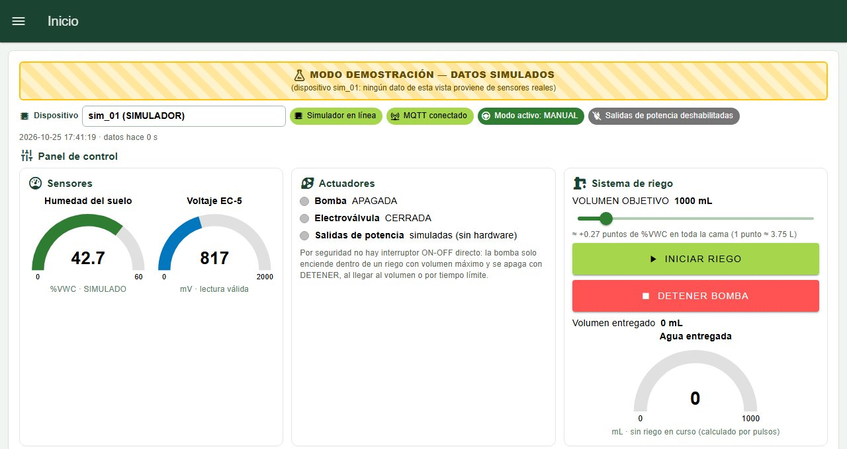
Nota. Captura tomada con el simulador del sistema; en la instalación real no aparece la franja amarilla.
Figura 9
Banda de humedad del frijol en establecimiento y acción del sistema en cada zona
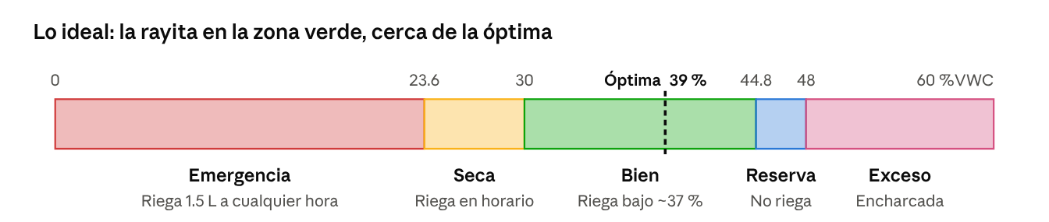
Nota. Elaboración propia.
Tabla 6
Páginas del dashboard
Página | Función
Inicio | Estado general, panel de control, balance de agua del día y selección de modo
Manual | Riego por litros o hasta una humedad, con progreso, caudal y gráficas
Automático | Decisión actual y su justificación; ajuste de umbrales, horarios y límites
IA | Fase del modelo, predicción contra realidad, coeficientes y comparación de modelos
Cultivos / Crecimiento | 10 cultivos base y personalizados; etapas, grados-día y cosecha estimada
Clima | Pronóstico de Open-Meteo, ET0, ETc, VPD y lluvia
Historial / Alertas | Gráficas, exportación CSV y confirmación de la causa de aumentos de humedad
Configuración | Calibraciones, cama de cultivo, suelo, respaldos y diagnóstico

Figura 10
Página Manual: riego por cantidad fija, riego hasta una humedad y paro inmediato
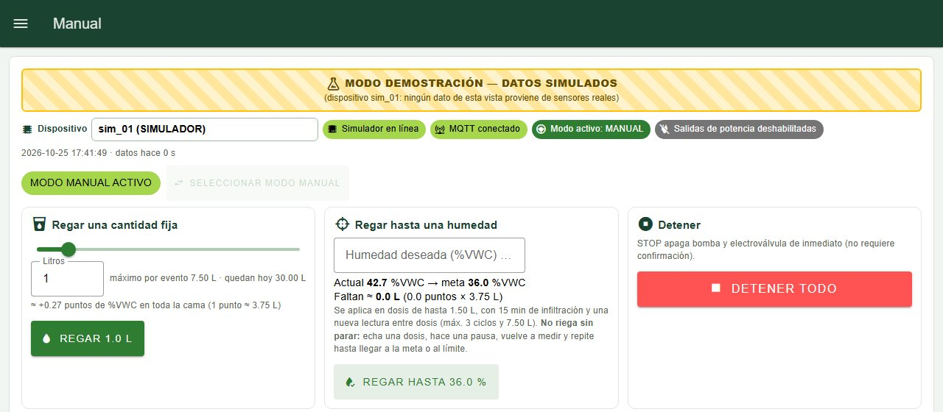
Nota. Captura tomada con el simulador del sistema.
Figura 11
Página IA: fase de aprendizaje, autonomía estimada y predicción del día
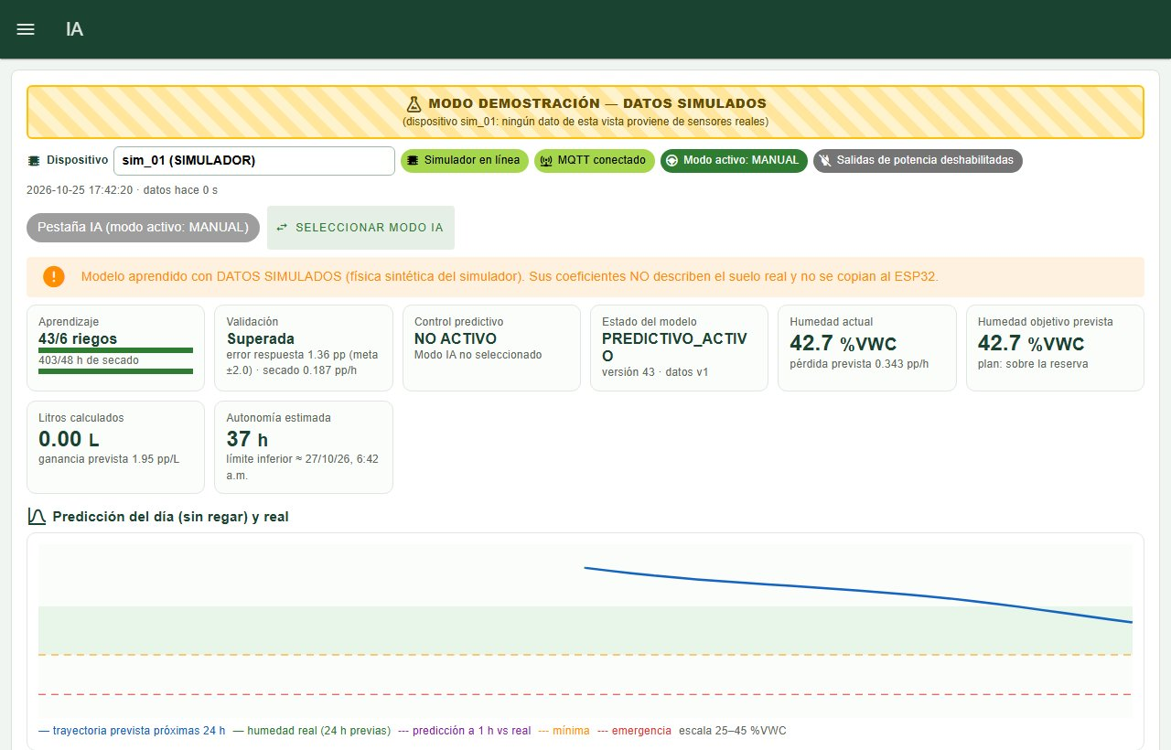
Nota. Captura tomada con el simulador; los coeficientes simulados no se copian al ESP32.
Figura 12
Página Alertas: resumen por categoría y confirmación de la causa de cada aumento de humedad
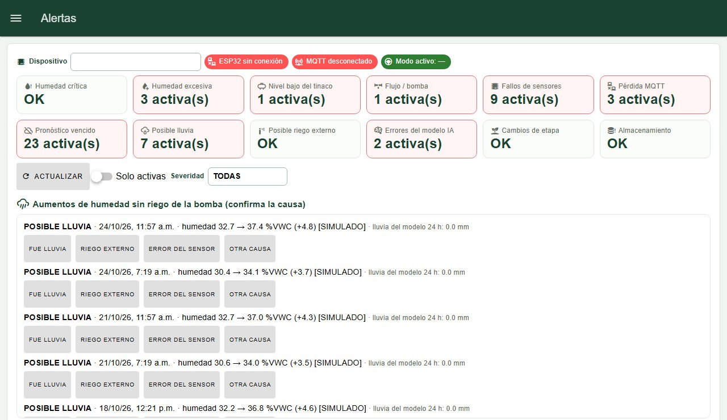
Nota. Captura tomada con el simulador del sistema.
Cada comando del dashboard pide confirmación, se publica en MQTT con un identificador y una marca de tiempo, y solo se reporta como aplicado cuando el ESP32 responde con su confirmación (ACK); si no llega en 12 s se informa que no hubo cambios.

9. Pruebas y resultados
Tabla 7
Resultados de las pruebas
Fecha | Prueba | Resultado
Sep | Calibración del EC-5 (4 muestras) | 360/420/630/870 mV; R² = 0.945
9 oct | Bomba y válvula (4 ciclos de 10 s) | La válvula corta el agua; relevadores activos en bajo
11 oct | Pruebas automáticas de firmware | Lógica 47/47; autodiagnóstico en placa 49/49; integración 29/29
12 oct | Primer riego en el huerto | 0.773 L en 20.5 s
13 oct | Prueba de campo Pi + ESP32 | 28/28 (sin 12 V el sistema cortó por NO_FLOW, como se esperaba)
14 oct | Riegos por meta de humedad | 2.802 L y 1.404 L
21 oct | Tinaco con la tapa puesta | 30.4–31.4 cm = 82 %, estable
21 oct | Prueba final con agua | 2.051 L en 42.8 s; paro inmediato a 0.622 L; sin reinicios; 14 de 15 pasos (1 falso fallo del script)
21 oct | Integración con el servidor | 30/30
Oct | Operación nocturna | Riegos de emergencia y programados ejecutados; sin lectura válida del EC-5 el riego matutino se omitió por seguridad
Oct | Filtros de lecturas | Autodiagnóstico en la placa 51/51
Nota. Ningún volumen se ha medido todavía con recipiente graduado; los litros se calculan por pulsos.
Figura 13
Medición del tinaco para calibrar el nivel
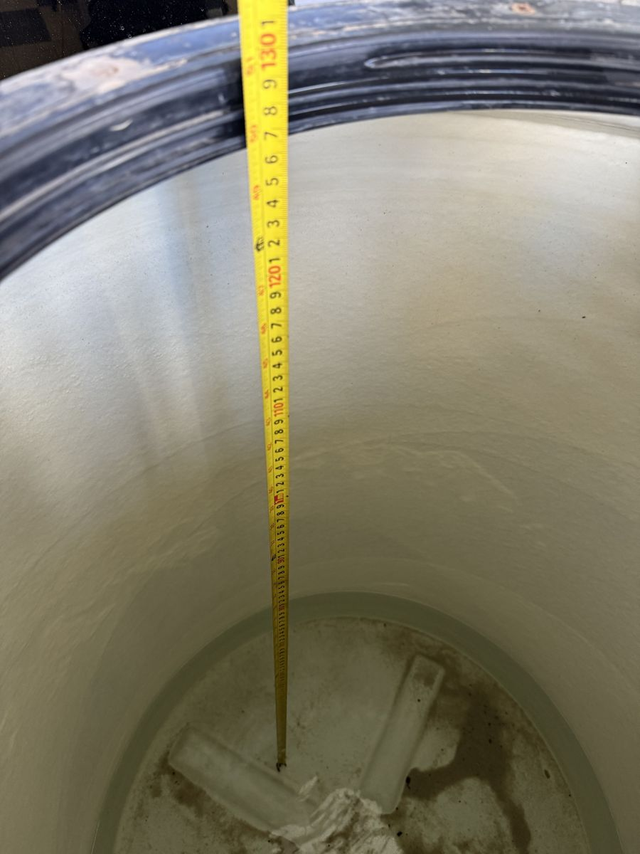
Nota. Fotografía del equipo, 13 de octubre de 2026.

10. Documentación de operación y monitoreo remoto
Para que cualquier persona pueda operar y mantener el sistema se elaboraron dos manuales: el Manual del Dashboard, que explica cada página, los modos, el riego manual, los avisos y qué hacer ante situaciones comunes, y el Manual de Instalación Física, que cubre la seguridad antes de intervenir, el recorrido del agua, las conexiones pin por pin, la instalación de los sensores, los pasos para desmontar y rearmar el sistema, la tabla de fallas y el calendario de mantenimiento.
Como el dashboard solo es accesible en la red del huerto, se preparó un bot de Telegram de solo lectura (Telegram, s.f.) que corre en la Raspberry Pi: responde a /estado, /riegos, /alertas e /ia, avisa de alertas nuevas o de la falta de datos del ESP32 y envía un resumen diario. Solo realiza conexiones de salida, no abre puertos ni puede accionar el riego. Su instalación en la Pi queda pendiente.

11. Dificultades y soluciones
Tabla 8
Dificultades encontradas y soluciones aplicadas
Problema | Causa | Solución | Estado
Reinicios del ESP32 al conmutar la bomba | Picos inductivos; relevador inadecuado | Separación de 1.5 s (software); diodos, capacitor y relevador de potencia (hardware) | Hardware pendiente
Desconexiones de Wi-Fi | Señal de −84 a −94 dBm en el gabinete | Wi-Fi sin ahorro de energía, keepalive de 30 s | Mejoró
EC-5 sin señal o a 3.1 V | Pin equivocado y empalmes húmedos | Pines 25/34, secado y aislamiento | Resuelto
Lecturas erróneas aisladas | Ruido eléctrico y contactos | Filtros entre mediciones y reinicio de la IA | Resuelto
Ultrasónico inestable | Tapa quitada, montaje | Sensor centrado y tapa puesta | Resuelto
NO_FLOW repetido | Tinaco bajo y cebado | Llenado del tinaco | Resuelto
Micro-USB del ESP32 original dañado | Daño físico | ESP32 de reemplazo con la misma configuración | Resuelto

12. Limitaciones y trabajo futuro
- Etapa de potencia definitiva: relevador automotriz o MOSFET, fusibles de 15/10/3 A, diodos y capacitor; medir la corriente de arranque de la bomba.
- Calibrar el caudalímetro con recipiente graduado.
- Medir la capacidad de campo real del sustrato y validar el EC-5 en esta mezcla.
- Completar el aprendizaje de la IA (≥ 6 riegos y 48 h de secado) y evaluar su desempeño.
- Mejorar la señal Wi-Fi del gabinete.
- Medir el balance energético diario y la autonomía de la batería.
- Contrastar el modelo de EPANET con mediciones de presión y uniformidad de riego.
- Instalar el bot de monitoreo remoto en la Raspberry Pi.

13. Conclusiones
AquaHuerto Escolar pasó del diseño a un sistema en operación real que riega un huerto escolar con base en la humedad medida, con umbrales agronómicos por cultivo, riego por dosis e infiltración, protecciones en varios niveles y supervisión remota en la red local. La separación entre el control local del ESP32 y el servidor permite que el riego continúe aunque fallen la red o la Raspberry Pi.
La operación en campo mostró que la confiabilidad de las lecturas es tan importante como la lógica de control: los filtros agregados evitan riegos y aprendizajes basados en datos erróneos. Los pendientes principales son de hardware y de validación (etapa de potencia, calibración del caudal y de la capacidad de campo); una vez atendidos, el sistema podrá considerarse validado y la IA podrá operar en su fase predictiva con datos confiables.

Referencias
Al Mamun, M. R., Ahmed, A. K., Upoma, S. M., Haque, M., & Ashik-E-Rabbani, M. (2025). IoT-enabled solar-powered smart irrigation for precision agriculture. Smart Agricultural Technology, 10, 100773. https://doi.org/10.1016/j.atech.2025.100773
Allen, R. G., Pereira, L. S., Raes, D., & Smith, M. (1998). Crop evapotranspiration: Guidelines for computing crop water requirements (FAO Irrigation and Drainage Paper No. 56). Food and Agriculture Organization of the United Nations.
Aosong Electronics. (s.f.). Digital-output relative humidity & temperature sensor/module AM2302 [Hoja de datos].
Espressif Systems. (2026). ESP-IDF programming guide (v6.0). https://docs.espressif.com/projects/esp-idf/
Food and Agriculture Organization of the United Nations. (2021). The state of the world's land and water resources for food and agriculture: Systems at breaking point (SOLAW 2021). https://doi.org/10.4060/cb7654en
FlowFuse. (s.f.). FlowFuse Dashboard 2.0 documentation. https://dashboard.flowfuse.com
Haykin, S. (2014). Adaptive filter theory (5th ed.). Pearson.
METER Group. (s.f.). EC-5 soil moisture sensor [Manual de usuario]. https://www.metergroup.com
Moustafa, A., Abdelwahab, O. M. M., Ricci, G. F., & Gentile, F. (2026). Internet of Things-enabled smart irrigation systems for precision water management: A systematic review. Agricultural Water Management, 333, 110615. https://doi.org/10.1016/j.agwat.2026.110615
OASIS. (2014). MQTT version 3.1.1 [OASIS Standard]. https://docs.oasis-open.org/mqtt/mqtt/v3.1.1/mqtt-v3.1.1.html
OpenJS Foundation. (s.f.). Node-RED: Low-code programming for event-driven applications. https://nodered.org
Parallax Inc. (s.f.). PING))) ultrasonic distance sensor (#28015) [Hoja de datos]. https://www.parallax.com
Rossman, L. A., Woo, H., Tryby, M., Shang, F., Janke, R., & Haxton, T. (2020). EPANET 2.2 user manual (EPA/600/R-20/133). U.S. Environmental Protection Agency.
SQLite Consortium. (s.f.). SQLite. https://www.sqlite.org
Telegram. (s.f.). Telegram Bot API. https://core.telegram.org/bots/api
Zippenfenig, P. (2023). Open-Meteo.com weather API [Software]. Zenodo. https://doi.org/10.5281/zenodo.7970649

